Universidad Nacional Autónoma de México

Facultad de Ingeniería



Estructura de Datos y Algoritmos I

Examen

Grupo 15

Matias Zavala Melissa Maruuati



M.I. Marco Antonio Martínez Quintana

11-agos-2021

**Examen**

Programar un sistema indicador de color de semáforo COVID

Tener una bd.csv con edad, indicador [0-1]

Si el indicador es menos que 0.8 no tiene COVID

Si el indicador es mayor o igual a 0.8 tiene COVID

La muestra será de 100 individuos

Calcular el color de semáforo COVID en torno a:

Verde: 1-30 individuos con COVID

Amarillo:

Naranja:

Rojo:

Calcular la edad promedio de las personas con COVID

**Código**

''' Semáforo COVID

9 - agosto -2021

Hecho por Matias Zavala, Melissa Maruuati

Windows 10 '''

import os

os.system("cls")

print("\n\t\tBienvenido a mi semáforo COVID\n")#Mensaje de bienvenida

indicadores=[]#arreglo para guardar los indicares

nombres=[]#arreglo para guardar los nombres

edad=[]#arreglo para guardar la edad

ac=0#iniciador para acumulador

inc=0

a=open("bd.csv",'r')#abre el archivo en modo leer

contenido=a.readlines()#lee cada columna de la base de datos

a.close()#cierra base de

#Ciclo para separar cada arreglo de la base de datos (nombre, edad , indicador)

for i in contenido:

pc=i.find(",")#Busca la primer coma

ps=i.find(",",pc+1)#Busca la segunda coma

indicadores.append(i[ps+1:-1])#Guarda en el arreglo indicadores

nombres.append(i[:pc])#Guarda en el arreglo nombres

edad.append(i[pc+1:ps])#Guarda en el arreglo edad

ed=0#inicializa edad

for i in indicadores:#Ciclo para revisar en el arreglo indicadores

if float(i)<0.8:#condición para indicador menos a

del edad[ed:ed+1]

else:#en caso de mayor a 0.8

inc=inc+1#acumula el número de personas con COVID

ed=ed+1#suma la posición para el siguiente elemento

for i in edad:#Ciclo para calcular suma de edad

ac=int(i)+ac#Va sumando cada elemento que se encuentre en el arreglo edad

l=len(edad)#longitud del arreglo edad

p=ac/l#Calcula promedio a partir de la suma de edades y longitud del earreglo

if inc==0:#Condicionales para imprimer semáforo acorde a personas contagiadas

print("El semáforo esta em verde")

elif 1<=inc<=30:

print("El semáforo esta en amarillo")

elif 31<=inc<=70:

print("El semáforo esta en naranja")

else:

print("Semáforo rojo, quedense en casa")

print("El promedio de edad es: "+str(p))#Muestra el promedio de edad de personas con COVID

**Ejecución**

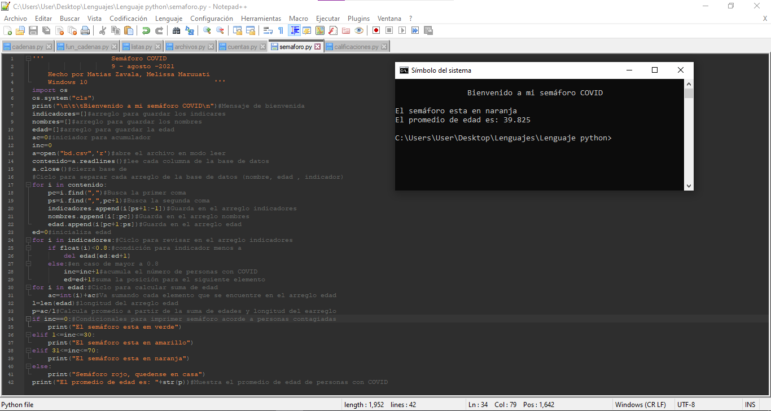

**Referencias:**

*OTROS Métodos para ELIMINAR ELEMENTOS en una LISTA - DEL / REMOVE | Curso de Python Básico #15*. Tecnología binaria (23 de junio de 2020). Consultad el 10 de agosto de 2020 en https://www.youtube.com/watch?v=xbF8qSFaNsw